Math 100

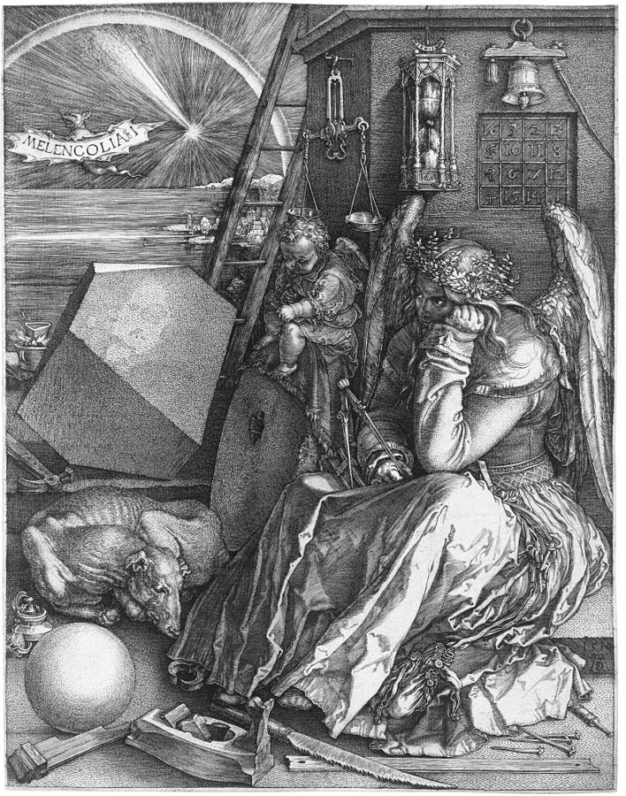
Albrecht Dürer, Melancholia (1471 – 1528)

